RESTO DE EJERCICIOS TEMA 4

Ejercicio 4: Ejecuta la orden HEAD http://www.google.es e indica que tipo de
contenido tiene la web.
La página de google contiene en su head metadatos, imagenes, titulo, scripts en JavaScript, estilos con CSS...
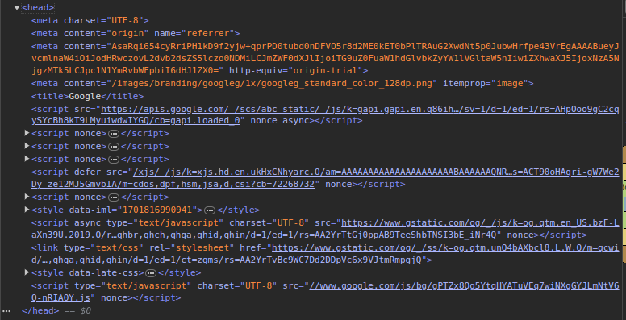

Ejercicio 5: Observa el contenido de /etc/mime.types. Indica para que sirve cada
uno de ellos, sólo los genéricos (por ejemplo, quiero que digas para que sirve
image, no quiero que digas para que sirve image/gif, image/jpeg, image/png etc).
- application: Representa cualquier tipo de datos binarios.
- audio: Representa cualquier tipo de archivos de audio
- image: Representa cualquier tipo de imagen.
- message: Para encapsular un mensaje existente. Por ejemplo cuando queremos responder a un mensaje de correo incorporando el mensaje origen.
- multipart: Indica que tiene múltiples partes de datos independientes.
- text: Representa cualquier documento que contenga texto y es teóricamente legible por humanos
- video: Representa cualquier tipo de archivos de video

Ejercicio 6: Inspecciona la web de ausiasmarch.net e indica que tipo de MIME
utiliza. Copia la línea donde lo indica.
Contiene muchos text/*
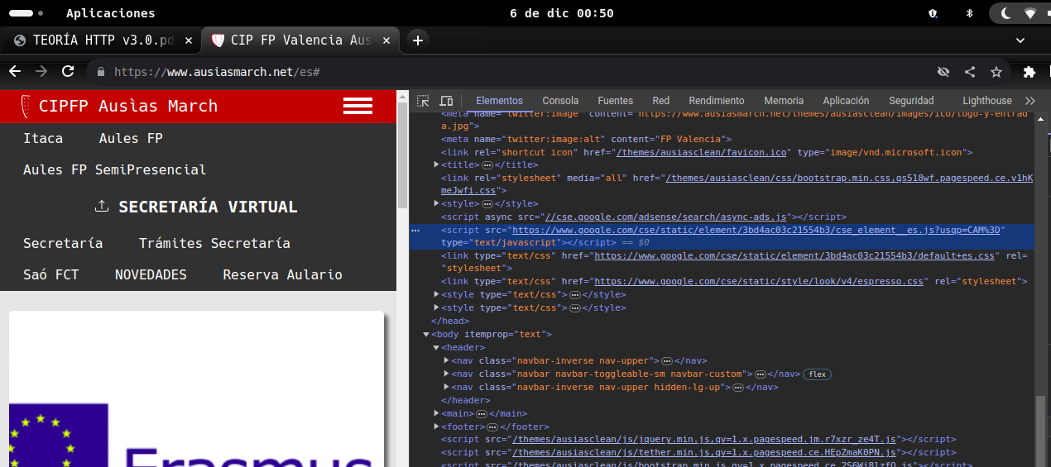

Ejercicio 7: Inspecciona la cabecera de un correo que tenga un pdf adjunto e indica
la línea de la cabecera donde indica que lleva un pdf.
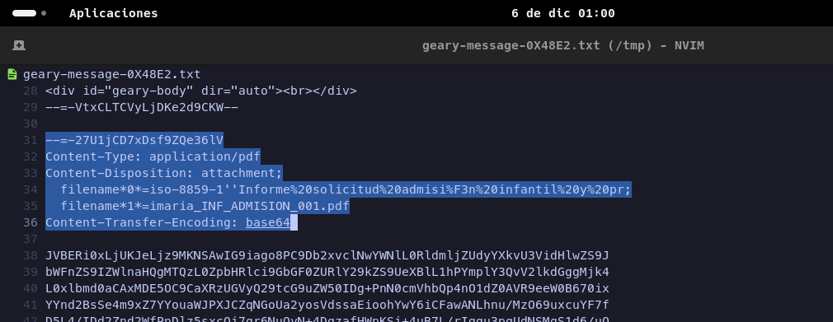
Ejercicio 8: Profundiza en las diferencias entre una web estática y una dinámica.
Buscalas e indícalas.
Una página web dinámica es un tipo de sitio web que genera contenido en tiempo real en función de la interacción del usuario. A diferencia de las páginas web estáticas, que muestran el mismo contenido para todos los usuarios, las páginas web dinámicas pueden personalizarse y cambiar en tiempo real.

PÁGINAS WEB ESTÁTICAS
Son ideales para las empresas que no quieren muchas pretensiones con su sitio web, sino simplemente informar a sus clientes de sus productos y dar a conocer su perfil de empresa entre otros. La principal ventaja es lo económico que pueden resultar. Su diseño y desarrollo es más rápido que el de una web dinámica pero el usuario no puede seleccionar, ordenar o modificar los contenidos o el diseño de la página. Sus características más relevantes son:
- Ausencia de movimiento y funcionalidades.
- Realizadas en XHTML o HTML.
- Acceder al servidor para cambiar contenidos de la página.
- Opacidad a los deseos o búsquedas del visitante a la página.
- Lento y manual el proceso de actualización.

PÁGINAS WEB DINÁMICAS
Estas permiten la creación de aplicaciones dentro de la propia web y ofrecen una mayor interactividad con los usuarios que la visiten. Su creación es más compleja, ya que se requiere de conocimientos específicos de lenguajes de programación y gestión de bases de datos. Con este tipo de páginas web se puede hacer todo lo que se desee. La web 2.0 es realmente la web dinámica , esa en la cual los usuarios interactúan con la información contenida en la web, ya que dicha información varía en tiempo real de acuerdo a las opciones tomadas por el usuario. Las características son:
- Infinitas posibilidades en su diseño y desarrollo.
- El visitante puede alterar el diseño, contenidos o presentación.
- Se utilizan varias técnicas de programación.
- El proceso de actualización es muy sencillo.
- Permite muchas funcionalidades como bases de datos, foros, etc.

Ejercicio 9: Busca una gráfica la evolución del uso de servidores web: Apache, IIS,
NGNIX etc
